**FORMULAIRE DE CONTACT**

**Informations client**

|  |  |
| --- | --- |
| Prénom |  |
| Nom |  |
| Adresse |  |
| Code Postal |  |
| Ville |  |
| Pays |  |
| Email |  |
| Numéro de téléphone |  |

**Adresse de livraison (si différente des informations client)**

Merci de prendre note que les livraisons ont lieu du lundi au vendredi durant les horaires de travail et peuvent nécessiter une signature.

|  |  |
| --- | --- |
| Entreprise ou nom du contact |  |
| Adresse |  |
| Code postal |  |
| Ville |  |
| Pays |  |
| Téléphone |  |

**Informations d’achat**

|  |  |
| --- | --- |
| Quel était le produit acheté (si connu) |  |
| Prix d’origine du produit (si connu) |  |
| Preuve d’achat valide (oui/non) |  |

**Détails sur le produit retourné**

|  |  |
| --- | --- |
| Description produit |  |
| Raison du retour |  |

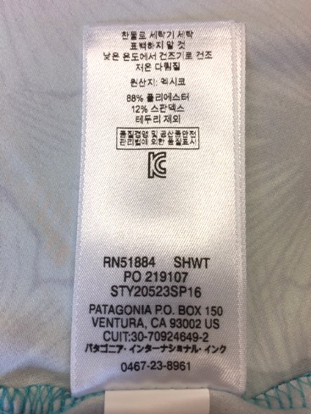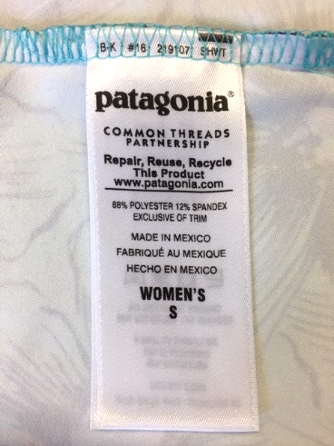

**Merci de joindre les documents suivants :**

* Photos claires du devant et derrière de l’étiquette (voir exemple à droite)
* Photos du produit défectueux
* Photo ou scan de la preuve d’achat : (Facture d’origine ou reçu)

Patagonia Europe Coöperatief U.A. traite certaines de vos données personnelles afin de pouvoir vous proposer des services de réparation. Pour plus d'informations, consultez notre [politique de confidentialité](https://eu.patagonia.com/fr/fr/privacy-notice.html).